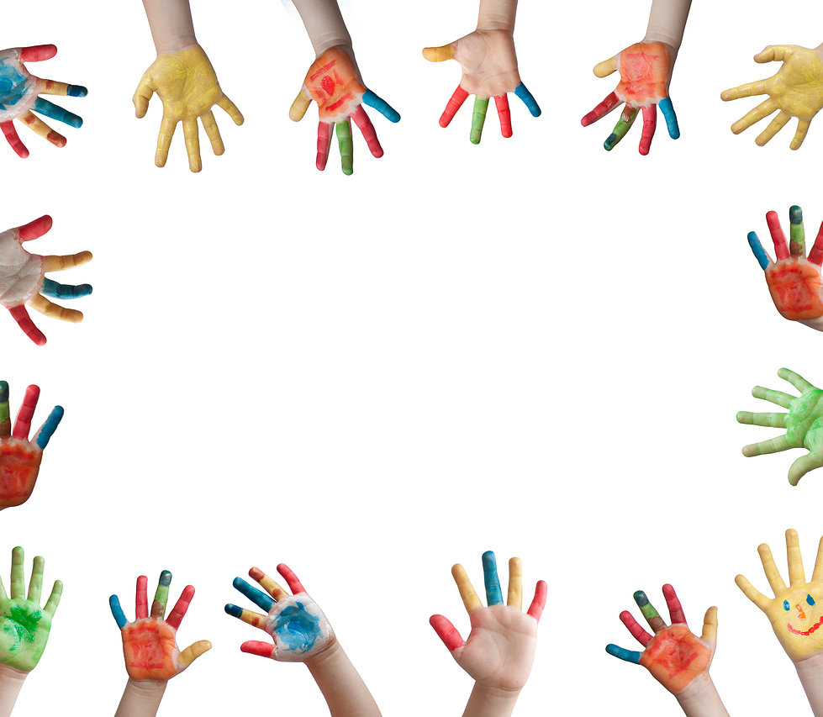

Картотека игр
по развитию мелкой
моторики рук в младшей группе

Ученые – нейробиологи и психологи, занимающиеся исследованиями головного мозга и психического развития детей, давно доказали связь между мелкой моторикой руки и развитием речи. Дети, у которых лучше развиты мелкие движения рук, имеют более развитый мозг, особенно те его отделы, которые отвечают за речь. Иначе говоря, чем лучше развиты пальчики малыша, тем проще ему будет осваивать речь.
Поэтому очень важно уже с самого раннего возраста развивать у ребёнка мелкую моторику. Но просто делать упражнения малышу будет скучно – надо обратить их в интересные и полезные игры, которые:
- развивают мелкую моторику рук ребенка;
- способствуют развитию речи;
- развивают творческие способности.

Картотека составлена из личного опыта работы, использованы идеи игр и упражнений для развития мелкой моторики, представленные другими педагогами на просторах интернета.

Игры с прищепками.
Оборудование: прищепки разных видов, основы для создания фигур.
Цель: 1.Развитие мелкой моторики.
- формирование и развитие соответствующих заданию математических представлений (восприятия цвета, формы, величины, количественных и пространственных отношений);
- развитие чувства ритма;
- развитие конструктивного мышления;
- формирование положительного настроя на работу
Суть игры состоит в том, чтобы научить ребенка самостоятельно прищеплять прищепки. Чтобы игра была интересной для ребенка, можно прикреплять прищепки по тематике (то есть лучики к Солнцу, иголки к ежику, дождик к тучке, травку к земле и тому подобное; для этого вам нужно, соответственно, сделать заготовки к Солнцу, ежику и так далее). Вместо бельевых прищепок можно использовать детские заколки-крабики.
Помогаем маме развешивать белье
Натягиваем веревку на уровне плеч ребенка и даем ему несколько бельевых прищепок. На каждый ударный слог ребенок цепляет прищепку к веревке:
Прищеплю прищепки ловко
Я на мамину веревку.
Работа с мозаикой
Оборудование: мозаика различных видов, образцы
выкладываемых фигур.
Выложить несколько столбиков из пластинок одного цвета. Выложить рисунок из мозаики, имея перед глазами образец. Составить свой рисунок, основываясь на прошлом опыте.
Макароны, горох, фасоль,
разные семечки.
- «Золушка»: насыпьте фасоль и горох (или разные виды макарон) в одну и ту же емкость и попросите ребенка отделить одно от другого.
Усложненный вариант: попросите ребенка брать
горошины большим и средним, большим и безымянным, большим и мизинцем.
- Пересыпайте макароны, фасоль или горох из одной емкости в другую с помощью ложки. Ложка должна быть глубокая, чтобы не рассыпать материалы.
- «Месим тесто». Погружать руки ребенка в миску с этими материалами и делать вид, что месите тесто, ищем маленькую игрушку.
А."Кто больше соберет фасоли?" — собрать фасоль в бутылочку с широким и узким горлышком. Закручивание пробок на бутылочках.
- «Бусы для любимой бабушки.» Потребуется приблизительно 200 г макарон с крупным просветом и длинный шнурок. Задача: нанизать макаронины на шнурок.
- «Покорми Куклу». Под пробкой-шапочкой нарисована
смешная рожица, а вместо рта - отверстие диаметром 1-1,5 см (края обработаны скотчем). Предложите ребенку: "Давай
покормим куклу макаронами!" Такие куклы особенно любят ракушки, рожки.
Игры со счётными палочками
Оборудование: счетные палочки, карточки с изображением предметов.
- Выкладывание геометрических фигур.
- Составление узоров.
- Выкладывание предметов.
1.Дидактическая игра
«Волшебные палочки»
(со счётными палочками)
для детей младшего дошкольного возраста.
Описание:
игра предназначена детям младшего дошкольного возраста.
- Для игры подобраны счётные палочки разных цветов.
- 3 набора карточек: 1 – цветные карточки с недорисованным сюжетом, 2 – белые карточки со схематичным изображением предмета, 3 - маленькие карточки, с изображением узора.
Назначение:
данный материал рекомендован воспитателям дошкольных учреждений, родителям.
Интеграция образовательных областей:
«Социально-коммуникативное развитие», «Художественно-эстетическое развитие», «Физическое развитие», «Речевое развитие», «Познавательное развитие».
Цель:
развитие у детей мелкой моторики пальцев.
Задачи:
Образовательные:
-создать игровую обстановку, закрепить знания цветов, счёт (один много).
Развивающие:
- развивать сенсорные способности;
- развивать конструктивные навыки, координацию движений;
- развивать творческое воображение, фантазию.
Воспитательные:
-формировать навыки сотрудничества, взаимопомощи, доброжелательности;
-воспитывать усидчивость, самостоятельность в работе, умение называть то, что нарисовано на картинке.
Материал:
счётные палочки разного цвета, карточки с изображением знакомых предметов.
Варианты игры:
1. Расскажи, что изображено на картинке, какого цвета палочки составляют предмет (картинку).
2. Придумывание историй по картинкам .
Нанизывание
Нанизывать можно все что нанизывается: пуговицы, бусы, рожки и макароны, сушки и т.п. Можно составлять бусы из картонных кружочков, квадратиков, сердечек и т.д. На каждую бусину проговаривается поставленный звук, слог с определенным звуком.
Я сижу, но не скучаю, Бусы маме собираю. Нанизала бусы я - Рада мамочка моя!
Нанизывание на шнурок различных предметов
Нанизывание на шнурок различных фигурок с дырочкой посередине в заданной последовательности (цветок, звездочка, домик и т. д.). Можно называть и нанизывать картинки и проговаривать их, закрепляя звук в речи.

Выкладывание простых узоров на столе веревочкой
Для этого необходимо взять веревочку длиной 0,5 м и выкладывать ее по схеме какого-либо узора, предмета. Суть упражнений заключается в том, что художественный образ следует создать или дополнить с помощью шнурков, нитей.
Катаемся на «лыжах»
Две пробки от пластиковых бутылок кладем на столе резьбой вверх. Это - "лыжи". Указательный и средний пальцы встают в них, как ноги. Двигаемся на "лыжах", делая по шагу на каждый ударный слог:
"Мы едем на лыжах, мы мчимся с горы,
Мы любим забавы холодной зимы".
То же самое можно попробовать проделать двумя руками одновременно.
- Пальчик – мальчик, где ты был?
С этим братцем в лес ходил,
с этим братцем щи варил,
С этим братцем кашу ел,
с этим братцем песни пел.
Закручивание и раскручивание крышек пластиковых бутылок
Ребенку предлагается пособие с приклеенными горлышками от пластиковых бутылок по определенной лексической теме, ему нужно закрутить крышки на горлышки. Можно проговаривать поставленный звук, закрепляя изолированное произношение; считать, называть цвет крышечки.

Рисование на песке
Возьмите яркий поднос. Тонким равномерным слоем рассыпьте по подносу песок, любую мелкую крупу. Ребенку предлагается нарисовать пальчиком какие-нибудь предметы (забор, дождик, волны), буквы и т.д. Для особого интереса на дно подноса можно положить зеркало.

